营运部发〔2014〕209号 签发人：蒋玮

关于会员日宣传板和微信扫一扫插卡的使用通知

各门店：
从10月13日起，门店将会陆续收到会员日宣传板、微信扫一扫插卡和中药冬季养生三折页。收到后，按以下要求进行陈列展示。
- 会员日宣传板
1、在KT板顶端均匀的打2个小洞，如下图蓝色圈为要打洞的位置（方便鱼线穿进），

- 将鱼线穿进去后并打结（方便悬挂），鱼线穿好后如下图蓝色线条样：
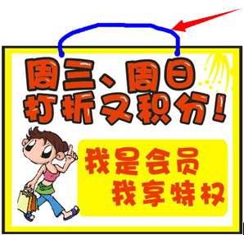
3、有橱窗的门店，在橱窗居中离地高度为2.1m位置处，固定粘上粘钩（粘钩不用撤掉，每周三、周日均要用到），KT板悬挂后，KT板底部不能低于1.2m腰线下；无橱窗门店，在门框居中离地高度为2.1m位置处，固定粘钩或订上钉子，悬挂KT板；无橱窗无门框的门店，在门楣居中离地高度为2.1m位置处，固定粘钩或订上钉子，悬挂KT板。
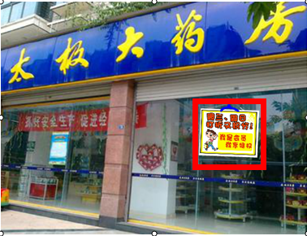（有橱窗门店悬挂，红框处）
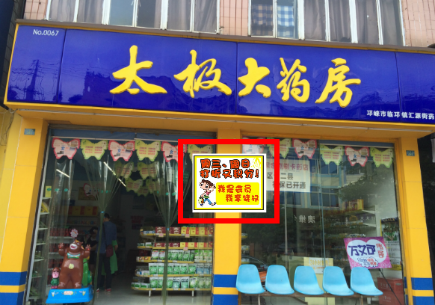（无橱窗有门柱的门店悬挂，红框处）
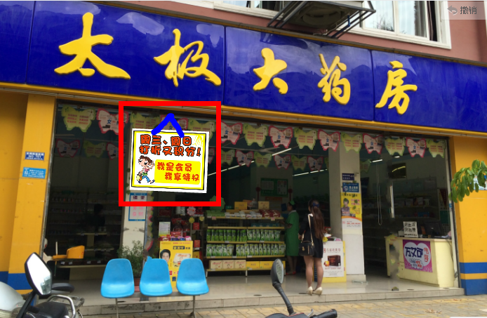（无橱窗无门柱的门店悬挂，红框处）

- 微信扫一扫插卡
扫一扫插卡每个店只有1张，收到后将插卡插入收银台T型强磁展示台右上角。如图：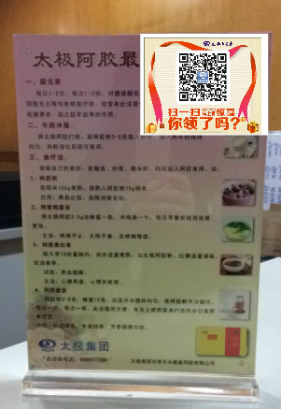

- 中药养生三折页
1、中药养生宣传单模板
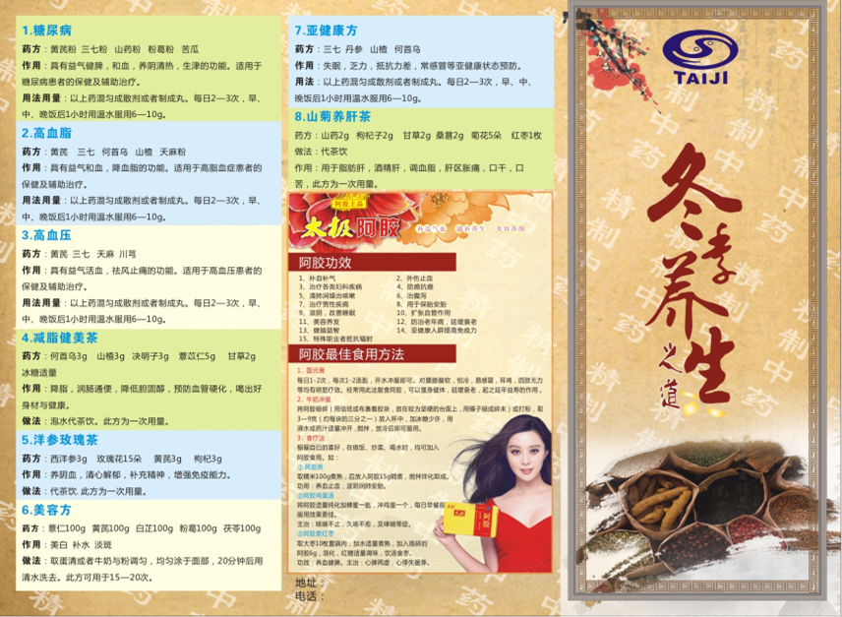
2、将中药养生宣传单整齐叠放在收银台和中药展台显眼处。主要用于发放给有需求的顾客或者有需求的顾客自行拿取）。
- 注意事项
- 会员日宣传KT板每周三、周日悬挂于橱窗、门柱、门楣指定位置，非会员日时放置在店堂内离店门口最近的背架最顶层陈列宣传。
- 微信扫一扫插卡需将插入收银台T型强磁展示台右上角那面面向顾客，并进行宣传。顾客当面首次关注成功后，即可免费领取5元微信代金券一张，门店在发放代金券的时候，需做好登记，登记内容为：顾客姓名、顾客手机号、顾客微信号。代金券使用有效期为：从发劵当日起一个月内。门店手工填写有效期并加盖门店收银章后才能发给顾客。顾客使用微信代金券时，门店需将微信代金券与收银票装订一起，收银条需顾客签字。门店在每月月初一周内将顾客领取登记纸质版本和顾客使用后签字的收银票带到策划科进行销账。如手机号、微信号重复或与关注号码不符的将不进行销账，由门店自行承担。
3、门店自收到上述3种宣传物资当日内，必须按照陈列要求进行陈列和宣传，并将照片发在各片区微信群里。请各片长对门店进行督促检查。营运部将不定期抽查，一经查出未按要求执行的门店，将按照片长及督导现场检查标准进行罚款和通报批评。
四川太极大药房连锁有限公司
2014年10月15日

主题词：关于 会员日宣传板 微信扫一扫插卡 陈列要求 通知
四川太极大药房连锁有限公司 2014年10月15日印发
打印：陈晓莉 核对：谭莉杨 （共印1份）

